ماژول frmRegister

عنوان فارسي
پنجره لياس‌بندي

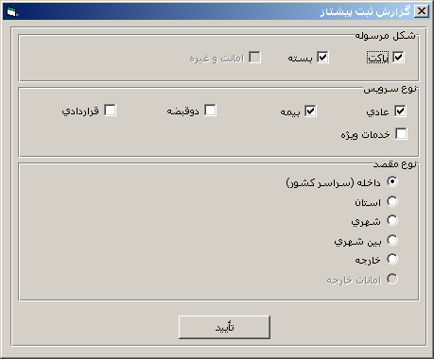

وظايف
اين فرم وظيفه تهيه گزارش ثبت بر اساس انتخاب پارامترهاي لازم را بر عهده دارد.

